- 第24届全国大学生机器人大赛
- Robomaster机甲大师
太原工业学院火线战队

复合结构隧道工程结构开源

- 概述
1.1背景与工程要求
在2025robomaster的新规则之下，地形的改变导致工程的取矿路程在2024结构下变长，而选择走公路区绕行的话，在24年断粮战术的笼罩之下，工程只会被对面的哨兵步兵和无人机打成臊子，而增加的中央高台两侧的隧道在2024年的步兵过隧道总体表现下，也就代表双方的进攻节奏会更偏前期，在加25年的高难度兑换规则的更改，导致4级矿在没有算法辅助的前提下，经济压力给到了结构和选手。

我们同时考虑了scar机械臂和我们有技术参考的六轴机械臂，通过我们的测试，6轴机械臂在覆盖官方要求的兑换槽范围的前提下，还能保证其在结构上的稳定性，而scar机械臂由于技术不成熟问题，没有考虑到钢索时间长后的延长问题，从而导致scar机械臂晃动严重，并且维修时需要将整个scar臂从底盘上拆下来在修，其过程过于麻烦，不利于赛场突然的维修，在对比单边抬升scar机械臂和6轴机械臂的实际效果和技术对比后，6轴机械臂成为了我们的最终选择。

为了尽量多的争夺有限的金矿，我们同时做了翻越地形工程和穿越隧道的工程，但由于技术积累不足，跨越地形的工程效果并不尽人意。同时为了保证工程兑换4级的前提下，还要让其带着矿石快速回来，我们采用了6轴机械臂➕线性运动的单边抬升结构。可以保证其在高压比赛中保低双银而且开局可以快速抽走中间单独的那块金矿，从而减缓对方取3矿工程的节奏。

1.2工程的基本参数
名称 | 参数
重量（含裁判系统） | 33kg
最大初始尺寸 | 596*506*439
最大伸展尺寸 | 1190*854*1020
动力元件 | 3508*7（底盘驱动加单边抬升）  2006*3（末端小三轴加uwb抬升）  本末cp-p1010b*3（机械臂yaw轴，p1p2轴）  Mg6012(大roll）
最大速度 | 3.5m/s
兑换最大难度 | 4级

1.3其他学校工程分析
1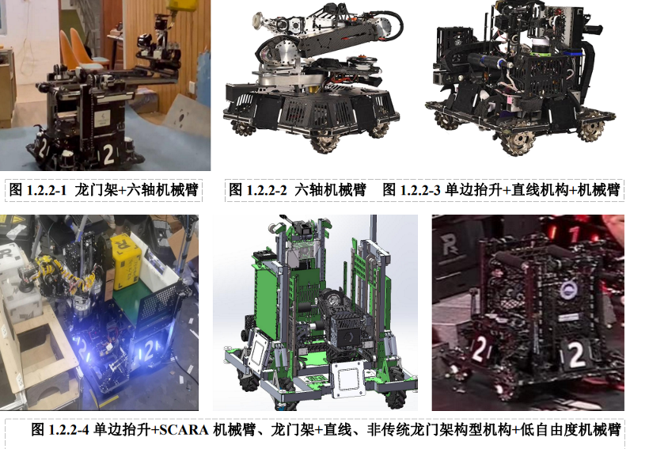.龙门架+六轴机械臂：如1.2.2-1所示，为广东工业大学2022年工程机器人上层结构展示，由龙门架结构，前伸机构和六轴机械臂组成，其设计想法新颖，灵活度高，理论上十分完美，但缺点也很明显，例如对电控的算法难度极大，整体完全展开后重心十分靠上和靠前，容易翻车，且走线相对麻烦，装配难度相对较高等，但在当时确实为工程机器人的设计提供了一个全新的思路。
2.六轴机械臂：如图1.2.2-2所示，为上海交通大学2023年国赛工程机器人展示，是上层结构为大型的六轴机械臂的典型代表，在当时的赛场上十分亮眼，稳定性高，响应速度快，灵活度极高，其极致的兑换速度为整个队伍埋下了坚实的经济基础，但其缺点在于制作成本太高，对电控的算法能力要求也非常高，对于一般的队伍来说需要有一定的技术积累。
3.单边抬升+直线机构+机械臂：如图1.2.2-3所示，为上海交通大学2023年分区赛工程机器人展示，其具备单边抬升，前伸横移系统，4轴机械臂，具有高灵活性和高延展性，是传统直线结构与多轴机械臂的中间版本，十分满足赛季需求，虽然设计理念十分优异，但装配精度较高，结构刚度需求较高，可能涉及到焊接作业等，且机械臂重心位置把控不当，将导致整体的晃动，以我的加工制作水平来看，未能满足其要求。
4.单边抬升+SCARA机械臂如图1.2.2-4（左一）所示，为南方科技大学2023年工程机器人取矿展示，SCARA机械臂是生活中较为常见的一种机械臂，由多个Y轴叠加组成的机械臂，其活动半径大，结构稳定可控，且机动性较高，会成为未来赛季的一大趋势所向，整体灵活度很高，但其缺点与六轴机械臂基本一致，需要用到一定的定制件，价格较高，对电控来说需要一定的算法基础。
5.龙门架+直线机构+低自由度机械臂：如图1.2.2-4（左二）所示，为深圳大学2023年工程机器人模型，由传统的龙门架结构加上直线横移结构和四轴机械臂，其赛场表现十分优异，该结构是传统龙门架结构向未来版本的过渡段，性能十分稳定，结构相对简单，开发难度相对较低，成本较低，是新老队伍十分不错的一项选择，其缺点在于灵活度相对较低，受尺寸限制范围较大，技术研发性相对较弱，只能作为现今赛季的过渡版。
6.非传统龙门架构型：如图1.2.2-4（左三），为东北大学2023年分区赛工程机器人，这种设计颠覆了以往固定式龙门架的构型，增添了龙门架的灵活性与自由度，两边抬升高度错位形成R轴，前伸错位形成Y轴，加上单独的一个P轴，整个上层结构轻量化结构设计，加装支轮整体横移，在比赛中也取得了非常不错的效果，非常适合上个赛季，但缺点也很明显，装配比较复杂，加工精度要求较高，自由度也比较受限，但确实是十分优秀的构型。
在他的开源文档中提到了二级抬升，我更偏向于叫他二级展延，他是一个将原本一倍距离的伸长改为二倍但有的时候第二次延长需要的不是yow轴，像上交的同步带展开横向的n型，常见的二级有动滑轮，滑轨，皮带，以及链条。
1.4 24赛季工程分析
.由于工程兑换矿石规则的更改，以在小3轴部分要实现其兑换5级矿石就要满足通过其坐标系建立的方程x²+y²+（z-600）²≤300²（-270≤x≤0，-255≤y≤255，720≤z≤900）且兑换仓几乎背对工程的情况下完成兑换，这对机械臂与龙门架的上3轴高度长短极其自由度有关，在极端情况下，jiont需要577mm，这个臂长对于机械臂来说相对过长了，同时这也是龙门架的优势，
在对于工程结构的设计时，定位模块的安装需要让机械臂展开不在其影响范围之内，同时工程应该注重结构的收到的抗冲击能力，近几年工程机械臂有被打碎的前例，所以对于机械的结构需要更加稳固，且重量不宜减过轻。

2.设计方案
2.1 机械臂设计
参考在2024年赛场上我们的工程兑换速度是无法满足25年新规则的4级20秒2矿的，究其原因是24年关节电机传动是用链条和同步带减速过于严重，同时机械臂的长度分配不均匀导致其在兑换高难度矿石时，小臂无法在800mm以上空间时舒服的将矿石伸入矿石槽，为此今年的机械臂结构会相比于去年的机械臂更加简约。

臂型选择上我们测试了两种，也就是之前提到过的scar机械臂和6轴机械臂，在scar机械臂中我们为了尽可能的降低电机重量在伸出部分的比重，我们决定采用23年南科大的构型，关节电机采go8010-6
，利用角接触轴承和一个碗底状的铝件将电机轴承受的轴向力转由铝件承受，(图1)，y2轴用铝件和板件双端固定延出，将整个延展臂长控制在600mm，但是在抬升上，由于当时没考虑到在重力的影响下，钢索会一点一点变长，所有导致机械臂会在取到矿石后产生晃动，而且时间越长晃动越严重，由于测试失败这里也不在过多赘述。
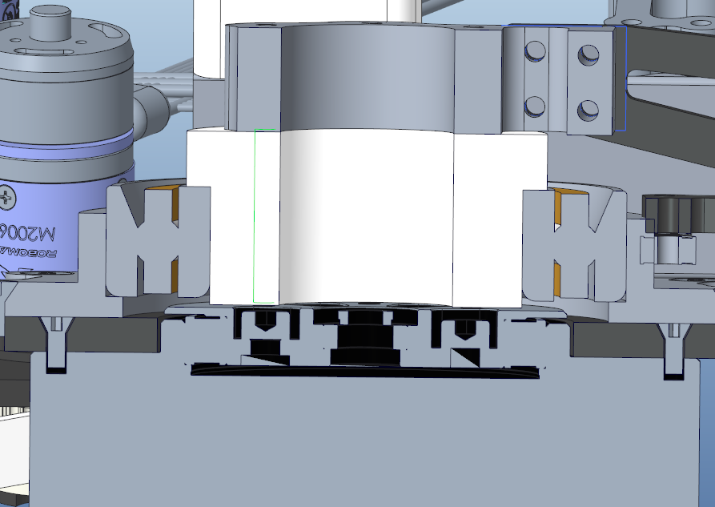 （图1）
p1关节处，为了保证强度，在底座上延伸出3个单独的铝件，两个固定本末电机，一个固定大臂板件右侧，利用赛钢硬度、强度和耐磨性极高，摩擦系数小，不易受潮变形的特性将其当做电机输出的垫件，同时为了保证左侧刚度和考虑到电机孔的切应力，在玻纤板中开一个可以嵌入铝件的槽，用铝材代替力的最后输出，右侧继续用赛钢当做垫件，插入法兰轴承并抵住轴承内侧，通过4根m3螺丝与回转支承轴承固定。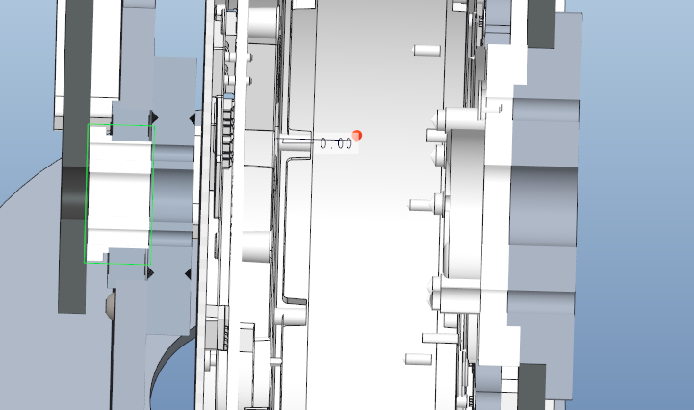而6轴机械臂上我们在24年的前提下，pitch2关节处继续采用双端固定的方式，轴芯用一根15*15*1.5的钢管，用两个赛刚件挤压平面推力轴承同时将深沟球轴承固定在右侧板材内部，确保转轴处的运动不会受到阻塞，左侧在打印件和赛刚的包裹下，和右侧类似用铝件挡住法兰边外侧，再用两个铝件固定住小臂左侧板件，此设计有个缺点就是钢管外侧和铝件固定的地方用的时间长了会发生磨损从而导致产生一些虚位，且不好修理。但是观察其磨损时间预计可以坚持3个月以上所以出发前更换后基本上可以保证其稳定了。借于pitch2电机的大扭矩，我们将其放置于大臂的内测靠近于pitch轴1电机的地方，通过连杆传动于转轴处，但该处连杆受到的力过大，在采用小的法兰轴承时会直接压爆轴承壁，以及螺丝一直松的问题，所以后续将轴承更换为无油铜套，螺母前垫入一个加了润滑油的垫片减小螺母内侧和连杆外壁的摩擦系数，螺母更换为双螺母正反拧紧，但是需要在比赛前检查一次该地方的连接，该问题也可以通过多连杆的结构复杂性去解决。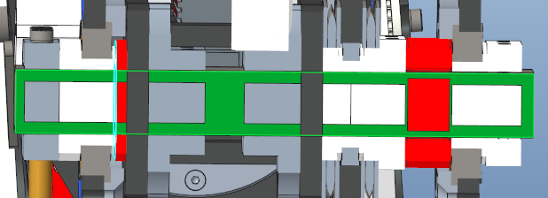
在末端结构上为了减重，我们同时对比了了电机重量和结构，目前已有的最轻电机是大疆2006电机仅有90g，考虑到气路走向和末端体积，我们采用2006，用同步带减速后通过1:1的锥齿轮控制末端运动，同时末端的打印件也避免了成品气路元件过多的占用末端体积而导致重量的增加，目前末端经过测量重量为1kg，目前可靠的打印件型号为未来7000，经过测试，基本不会出现锥齿轮断齿的情况。

吸盘的安装
大臂：先用焊笔掏入打印件内圈，将其加热30s左右后将热塑热塑螺母用镊子顶入圆孔，如果顶不下去可以用焊笔插入热塑螺母内部轻轻按压直到热塑螺母完全没入打印件将四颗m4的螺母放入到下方的螺母槽内，由于通孔打印问题，建议在m4的螺丝上缠几圈生料带以防其漏气严重，将吸盘下方微微凸起的圆环用小刀刮平让其与打印件能够压死，用生料带在打印件与吸盘中间盘10圈左右，将刮好的吸盘按压在生料带上，用m4的螺丝直接顺着通孔拧进去，注意不要一下拧到死，四颗都进去后依次将其拧紧，以防其打印件和吸盘之间是翘起来的。
小臂：末端由一个5mm厚的角铝固定连接，和之前一样先用焊笔掏入打印件内圈，将其加热30s左右后将热塑热塑螺母用镊子顶入圆孔，如果顶不下去可以用焊笔插入热塑螺母内部轻轻按压直到热塑螺母完全没入打印件后，用4根m3螺丝将打印件固定在角铝上，后续和大臂一样安装。 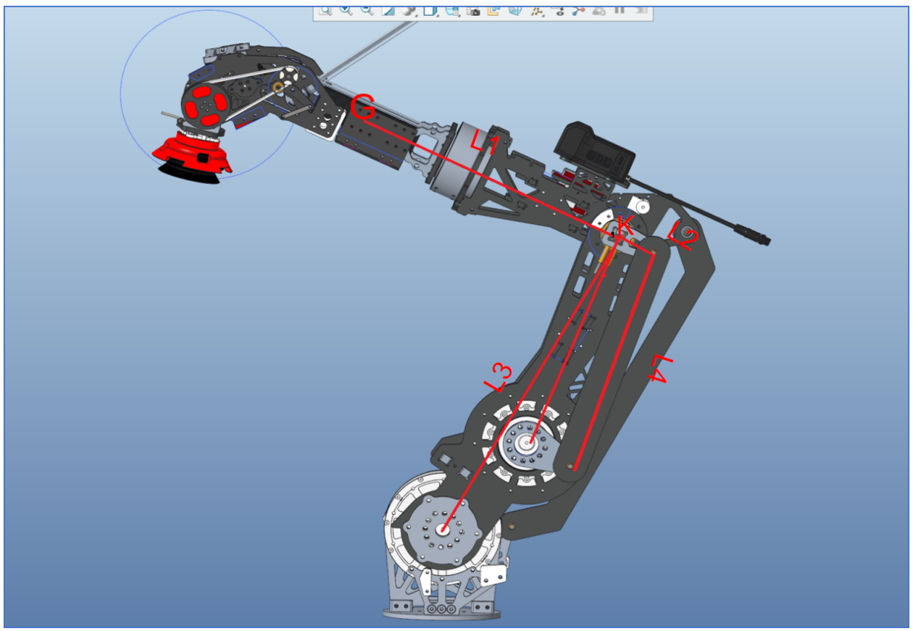
当大臂呈现90度直角，小臂水平180度，此时机械臂对于旋转点K的应力最大
G点为小臂的质心点
K点为小臂转轴点
小臂质量m＝2.35kg
L1＝0.346m
L2=0.04m
L3=0.362m
L4=0.243m

对于K点分析有
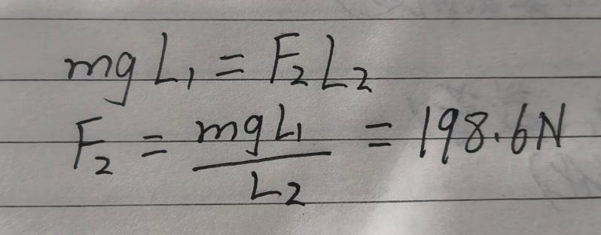
对于G点分析有
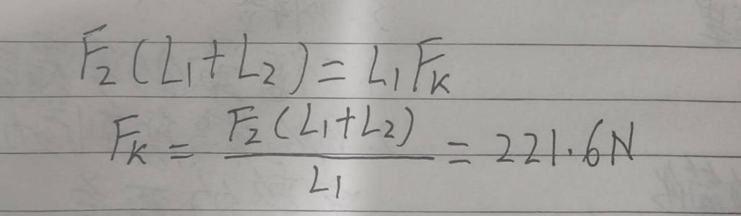

在F2受力点出使用了M5公称长度22.5mm的圆头内六角螺栓，有效面积为S=14.2mm2，材料为8.8级碳钢螺栓，所以抗拉强度为800MPa，一般螺栓的抗剪强度为抗拉强度的0.6～0.8倍
最小抗剪强度=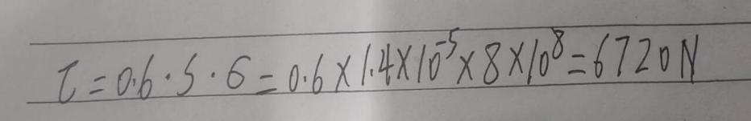
远大于F2

F2处使用了5-10-5的法兰轴承，因为不同厂家的生产的抗载强度不一样，所以这里用的是我搜索所知道的静载荷C＝1500N>>F2=198.6N
K处使用了F6805-ZZ(25-37-7)的法兰轴承，静载荷C＝2000N>>FK=221.6N

小臂驱动扭矩
小臂传动使用的是连杆传动，所以小臂的力臂就等于转轴中心到小连杆与大连杆连接的点
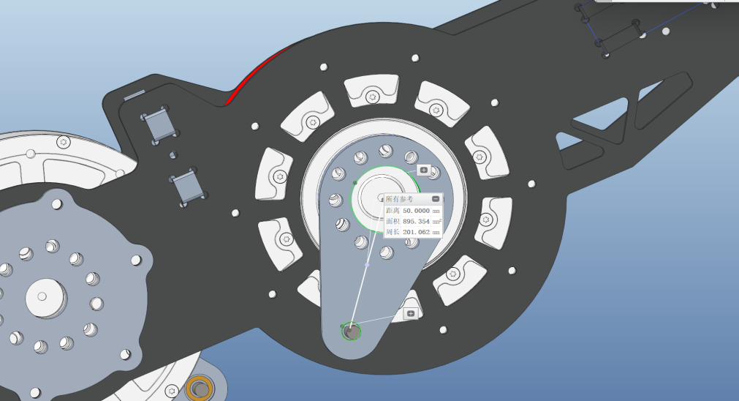
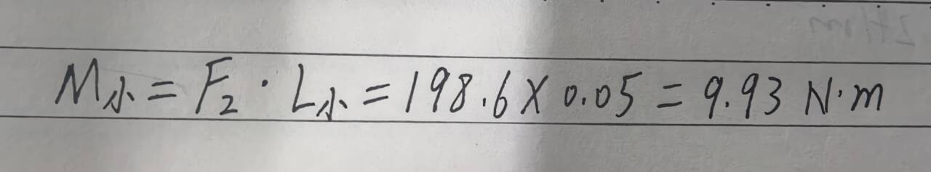
本末P1010B-111额定扭矩是20N·m，大于小臂驱动扭矩9.93N·m

同步带主动轮齿数16，从动轮齿数48，吸盘组三个锥形齿轮齿数相同没有差速
如图，将矿石视为一个质点，连接质点到转轴中心就可以得出所需的力臂r=194.17mm
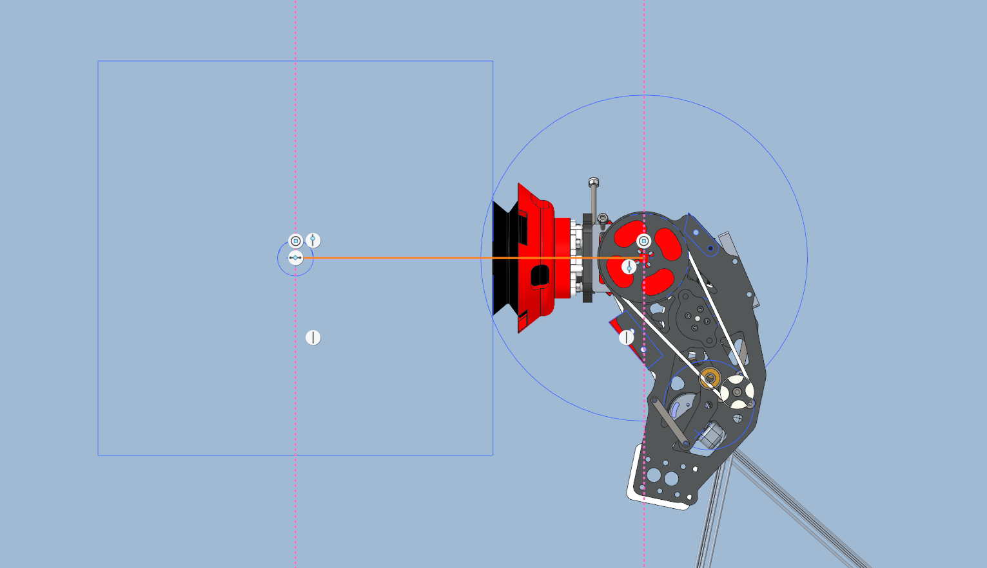
传动比=转速比=齿数反比=等于输出轴扭矩比输入轴扭矩
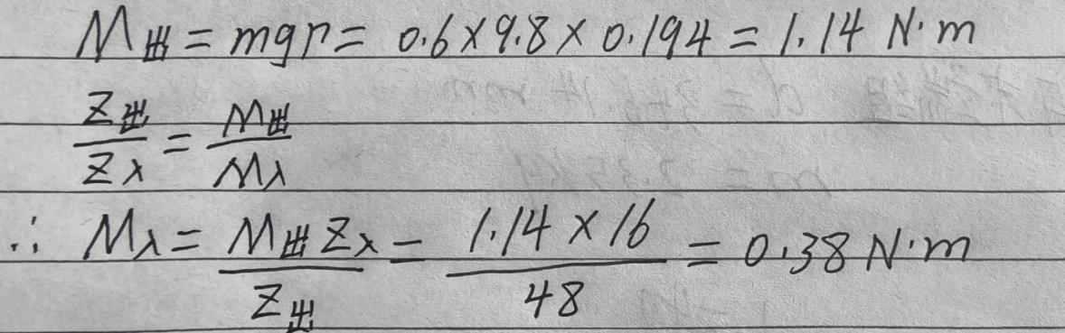

对小臂转轴点施加FK的力，大臂转轴旋转扭矩，对质量进行一个初步估算的话，是取了13N·m，主要应力部分的网格使用的是1×1mm，结果更加准确，结合下面应力图，应变图，位移图，以及安全系数图，得到，在两个力的条件下，屈服强度大于最大应力点，无明显的应变跟位移情况，安全系数在1.2左右。

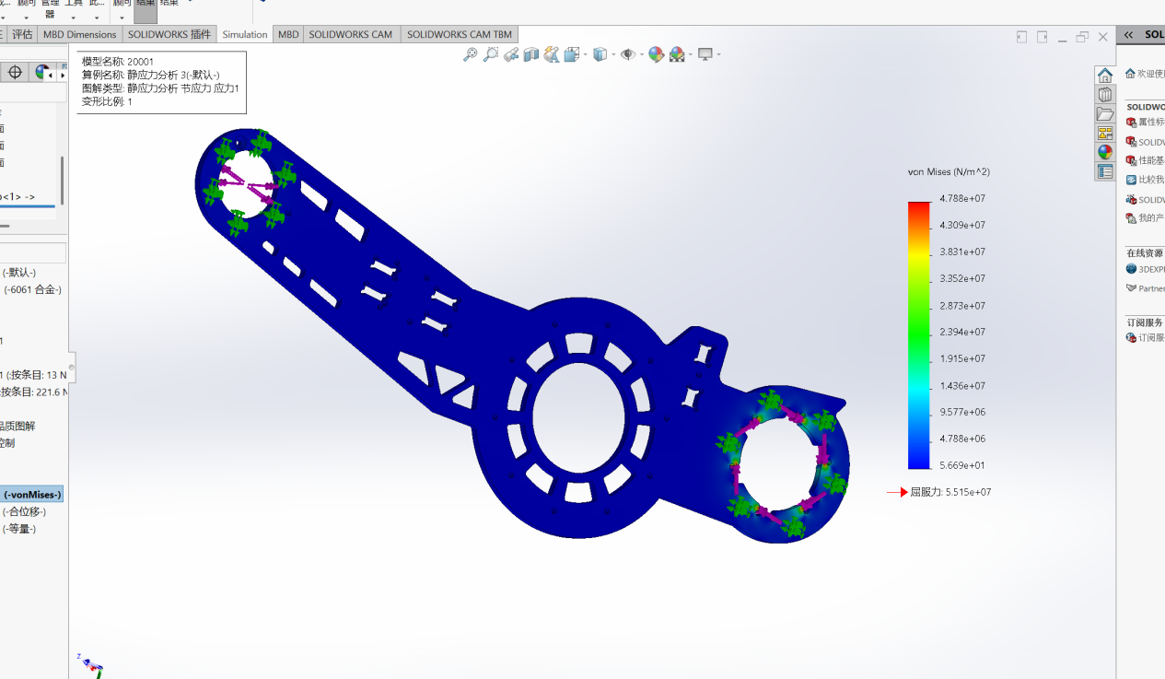

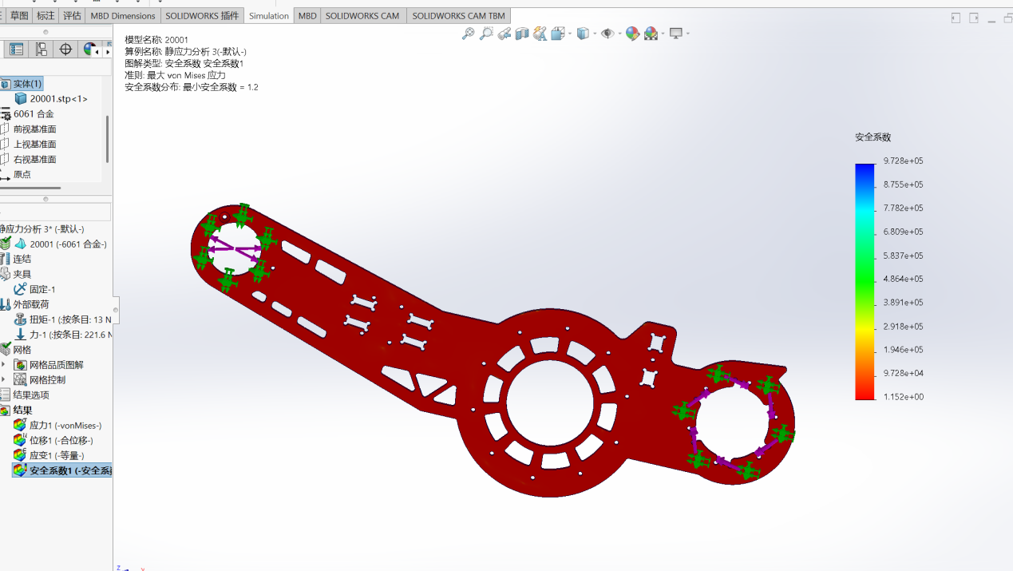

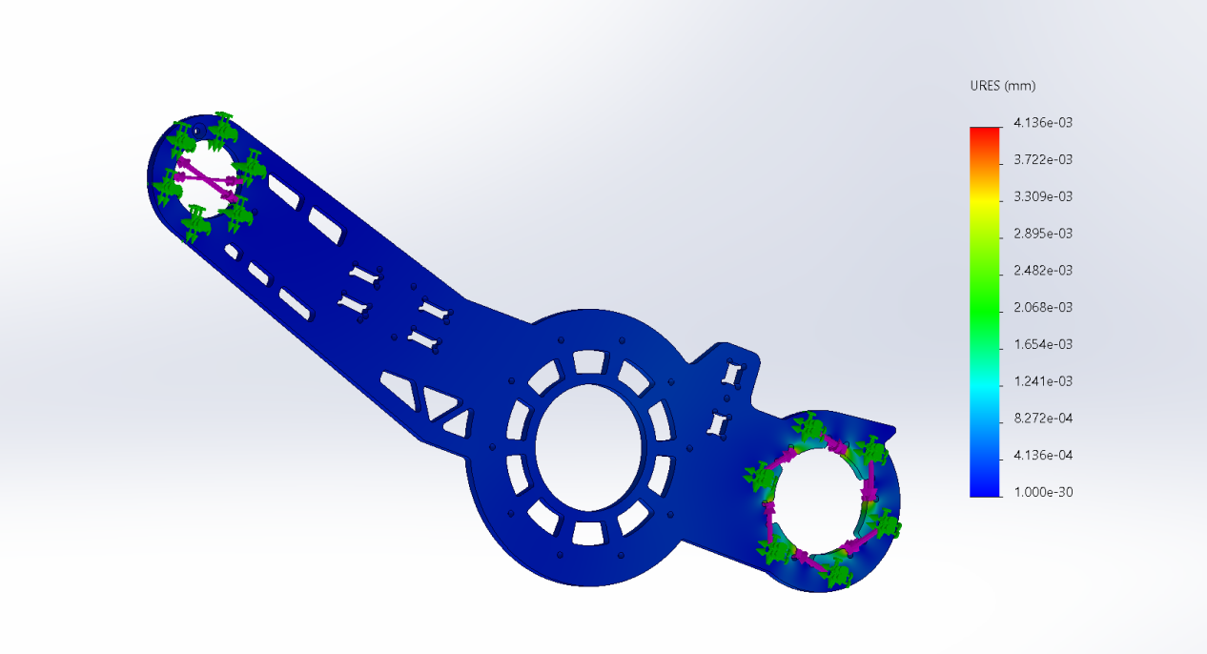
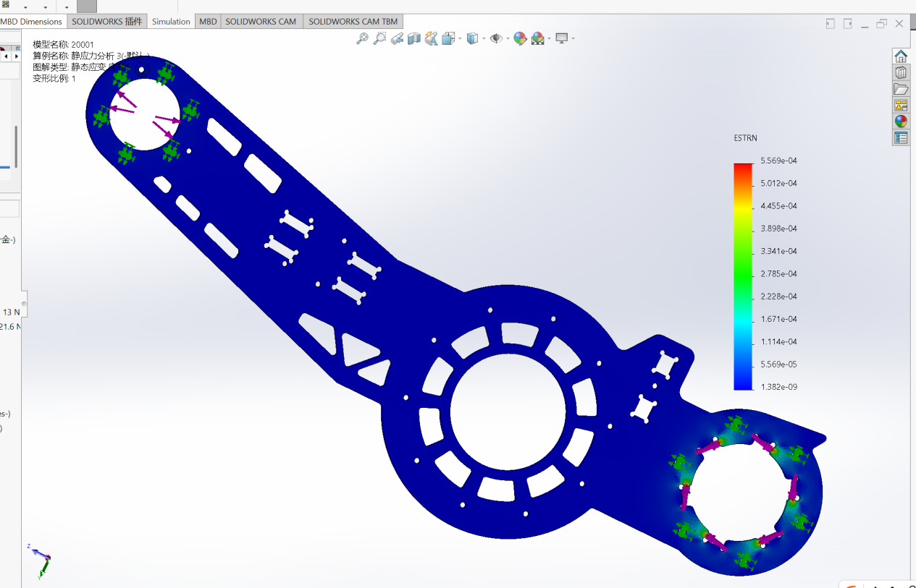

2.2工程底盘设计
底盘方案1：上台阶型
从基地到金矿处，走台阶地形距离是最近的，如果可以快速的上台阶那工程便可以比对方先一步的抢到中间的矿石，在过往的 RM 赛事中，出现过“伸缩腿”、“月球车”等能够连续跨越台阶的底盘构型，然而本赛季路线①中的两段台阶为不同高度，伸缩腿的前后部分需要独立驱动、跨越不同台阶时所需的伸出长度也不同，这将导致结构更加复杂，且增加对于控制的依赖程度，可靠性有待考量；月球车构型需要较大的轮径及轮间距，而工程的初始地面投影尺寸由以前的1000*1000 降至 600*600，轮间距大幅减小，这意味着其在上台阶过程中会出现较大的仰角，存在较大的翻车风险。如果直接使用机器狗的多足结构则会导致调试难度，制作成本比之前成几何倍上升，同时在兑换矿石时机械臂的稳定性也会大打折扣。于是通过观看b站的各种结构，我们觉定采用双机构上台，也就是前轮和后轮依靠不同的机构完成跨越地形，前轮通过带的方式用大截距的双面同步带外侧固定挡块，再由挡块卡在台阶上进行往复运动完成工程前轮的抬升，而后轮则在前轮上去后底盘底部撞击台阶棱后，用杆将后轮抬升至前轮水平方向。该方案，由于前轮的光轴的抗扭系数无法满足其运动的标准以及前轮线程过于极限问题导致其无法快速翻越地形而宣告失败

底盘方案1：过隧道型
底盘结构上，由于上台阶工程底盘的技术不成熟，我们改用过隧道的形式去抢夺岛上的金矿，且此结构下保证了工程重量不会像传统工程一样过高，在冲下台阶时有一个不错的成功率，，底盘骨架依然采用2根40*15和2根30*30的铝管交叉的“井”字形，用15*15*1的钢管当做保护杠，可以利用其硬度充分避免在工程受到撞击导致保护杠向内凹陷，从而导致工程内嵌麦轮受损或者被干涉，同时，钢管也可以进行一定的增重，在对方冲家时通过自身重量的优势对对方进行一定阻挡，而不是一味的兑换矿石。

复合机械结构设计
而为了保证在工程在对方买弹丸的极短时间内快速抢到中央矿石岛的金矿，我们采用了一个线性抬升的额外取矿机构，在考虑到空间的占用问题后，在传动上直接使用了简单粗暴的齿轮齿条，而在线性运动滑轨选择上采用mgn9，考虑到单滑块在受到冲击时滑块内滚珠会出现崩出以及用的时间过长后结构会发生晃动问题，在z轴上的固定采用双滑块的固定方式，将两节25cm长的铝管固定在该方向的滑块上，在通过两个个“拔插”形的铝件双端固定住水平方向的20*30铝管

个人总结
在设计前，应该提前和控制组商量好有些地方需要提前做准备的，或者某些结构是通过控制去满足还是机械去满足，避免结构设计出来了，发现有些地方还是需要调整，同时也应该加强各个兵种直接的联系与合作，这样才可以避免一些不必要的矛盾发生，有些时候，矛盾已经发生了，这时候是需要双方去调节的，其他人只能起个辅助作用，但是对于一些处理有问题的情况，矛盾会继续掩埋下去，但是个人的矛盾最好不要放到集体，不能因为一个人去影响整体，在备赛过程中，有些人的压力可能会有些大，这时候会做出一些偏激性的行为，比如叫骂或者甩脸子，对于这些情况，在不影响进度的前提下，对其进行疏导或者安排其进行适当的休息，避免产生肢体冲突，入队半年以来可以明显感觉到自己个人创新能力的提升，以及对于人际关系，处理困难问题都有一定的帮助，作为25赛季火线战队的一名新队员，在这一年内在学长们的帮助和队友的合作下，做出了较为成功的改变，同时也学习到了许多接触不到的知识，也希望可以在26赛季继续努力，在赛场上留下属于火线和自己的篇章

